الإحصاء الاجتماعي

محاضرة 10

$χ^{2}$اختبار كا²
$χ^{2}$يعتبر توزيع كاي تربيع من التوزيعات الإحتمالية الشائعة الاستخدام حيث توجد له تطبيقات عديدة بدرجة يمكن معها القول أنه يأتي في المرتبة الثانية للتوزيع المعتدل من حيث كثرة تطبيقاته.
$χ^{2}$توزيع كاي تربيع :
يعتمد توزيع مثل توزيع t اعتمادا كاملا على درجات الحرية،
فكلما زادت درجات الحرية كلما قل التواء التوزيع واقترب من التماثل.
$χ^{2}$
شكل توزيع كاي تربيع

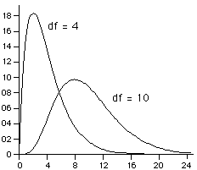
$χ^{2}$
جدول توزيع كاي تربيع

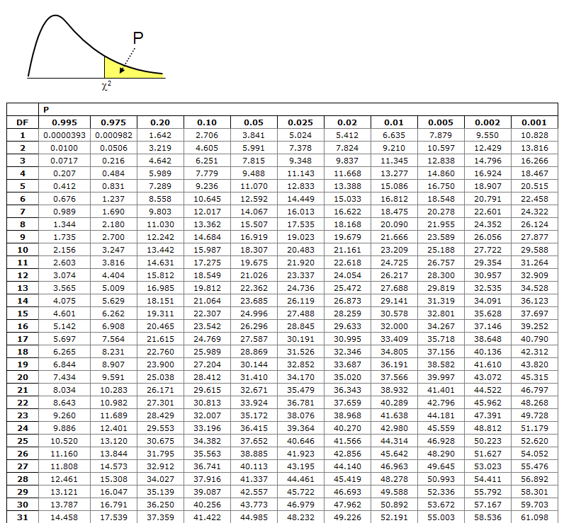
$χ^{2}$
شكل مقطعي لجدول توزيع

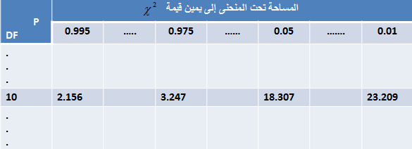$χ^{2}$
$χ^{2}$فنلاحظ من الجدول السابق لـ أن:
$χ^{2}$$χ^{2}$الصف العلوي لجدول توزيع يحوي على الاحتمالات الشائعة الاستخدام والتي تمثل مساحة الطرف الأيمن للمنحنى، ويحوي كل صف من الصفوف التي تلي الصف العلوي على القيم المختلفة المناظرة لتوزيع معين من توزيعات بدرجات حرية محددة، وتوجد درجات الحرية بالعمود الأول بيسار الجدول، وبالتالي فإن القيمة الموجودة أمام درجات حرية معينة وتحت احتمال محدد هي قيمة المجدولة لـ كاي تربيع بدرجات الحرية المحددة والتي تكون المساحة تحت المنحنى على يمينها مساوية للإحتمال المحدد.
$χ_{(v,α)}^{2}$$χ^{2}$$χ^{2}$فمثلا نجد أن قيم بدرجات حرية 10 والتي تساوي المساحة على يمينها 0.05, 0.01 من المساحة الكلية هي 18.307, 23.209 على التوالي.
$χ_{(\text{10},0\text{.}\text{05})}^{2}$$χ^{2}$وقيم جميعها موجبة أي أنها أكبر من أو تساوي الصفر. ويرمز لــ بالرمز حيث يمثل الدليل السفلي الأول درجات الحرية بينما يمثل الدليل السفلي الثاني المساحة على يمين % القيمة.
$χ_{(\text{10},0\text{.}\text{05})}^{2}=\text{18}\text{.}\text{307}$فمثلا تمثل قيمة بدرجات حرية 10 والتي تساوي المساحة على يمينها 0.05 وبالنظر للجدول نجد أن :

$χ^{2}$استخدامات توزيع
$χ^{2}$اختبار تباين المجتمع
يستخدم توزيع في إجراء العديد من الاختبارات الإحصائية مثل:
$χ^{2}=\frac{(n−1)S^{2}}{σ^{2}}$الاختبارات المتعلقة بتباين مجتمع ما (وذلك لاختبار المشاكل التي تتطلب اختبار تشتت مجتمع ما)، ويتم ذلك من خلال استخدام المعادلة التالية:
$χ^{2}$
$χ^{2}$$χ^{2}$ويفترض في هذا الاختبار أن العينة مسحوبة من مجتمع معتدل وذلك من خلال مقارنة قيمة المحسوبة من المعادلة بالقيمة الحرجة لـ والمستخرجة من جداول .
مثال:
إذا عرف أن تباين قوة مقاومة الكسر للكابلات التي تنتجها إحدى الشركات لاتزيد عن 40000 ، وتستخدم الشركة الآن طريقة إنتاج جديدة يعتقد أنها ستزيد من تباين قوة مقاومة الكابلات للكسر، سحبت عينة عشوائية من عشرة كابلات فوجد تباينها يساوي 50000 .
بافتراض أن قوة مقاومة الكسر للكابلات تتبع التوزيع المعتدل، اختبر الفرض القائل بوجود زيادة معنوية في التباين عند مستوى معنوية 0.01 α = .
الحل:
- وضع فرض العدم والفرض البديل.
$σ^{2}≤\text{40000}$ صياغة الفرضية الصفرية كالتالي:
H0:
$σ^{2}>\text{40000}$في حين تفترض الفرضية البديلة التالي :
:H1
- $χ^{2}$تحديد مستوى الدلالة ( ): وهي 0.01 .
- درجات الحرية = 9 ، فإن قيمة المجدولة هي 21.666
$χ^{2}≥\text{21}\text{.}\text{666}$لذا فإن قاعدة القرار هي أن يتم رفض الفرضية الصفرية H0 عندما تكون
$χ^{2}$
$χ^{2}=\frac{(n−1)S^{2}}{σ^{2}}=\frac{(\text{10}−1)\text{50000}}{\text{40000}}=\frac{(9)\text{50000}}{\text{40000}}=\frac{\text{450000}}{\text{40000}}=\text{11}\text{.}\text{25}$وحيث أن قيمة لاختبار تباين المجتمع يتم حسابها كالتالي :
$χ^{2}$$χ^{2}$
وحيث أن قيمة المحسوبة أقل من قيمة المجدولة، فإننا بالتالي نرفض الفرضية الصفرية H0 عند مستوى دلالة 0.01 وبالتالي يمكننا القول أن بيانات العينة تدل على أن الزيادة الظاهرة في التباين ليست معنوية عند مستوى الدلالة المحدد ، والشكل التالي يوضح ذلك.

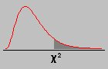
11.25
21.666
منطقة الرفض

اختبار مربع كاي لجودة التوفيق
Testing of Goodness of Fit
ويهتم هذا النوع من الاختبارات الإحصائية باختبار ما إذا كانت مشاهدات عينة تم اختيارها من مجتمع له توزيع احتمالي معين أو نظرية معينة.
ويستخدم هذا الاختبار عندما تكون البيانات اسمية أو على شكل تكرارات ويقصد بجودة التوفيق هنا دراسة مدى تشابه تكرارات العينة والتي تسمى عادة بالتكرارات الملاحظة Observed مع التكرارات المتوقعة Expected للمتغير موضوع الدراسة فى المجتمع الأصلى.
ويستخدم اختبار كا^{٢} كطريقة إحصائية للمقارنة بين التكرارين الملاحظ والمتوقع. فإذا كانت العينة ممثلة للمجتمع فى تكراراتها ومتطابقة معه فإن قيمة كا^{٢} تكون عادة صفراً وتزداد هذه القيمة لتصبح أكثر من صفر كلما كان هناك فرق بين تكرارات العينة (الملاحظة ) وبين تكرارات التوزيع النظرى للمجتمع (المتوقعة).
الفروض الإحصائية:
H0 : مجموعة المشاهدات التى تم اختيارها تتبع توزيع احتمالى معين أو نظرية معينة.
HA : مجموعة المشاهدات التى تم اختيارها لاتتفق مع هذا التوزيع أو نظرية معينة.
$P_{i}$$χ_{0}^{2}=\sum_{i=1}^{k}{\frac{(O_{i}−E_{i})^{2}}{E_{i}}}$احصاء الاختبار:

$O_{i}$
$E_{i}$حيث تمثل التكرار المشاهد للنتيجة رقم i
$E_{i}={\text{np}}_{i}$ تمثل التكرار المتوقع المناظر للنتيجة رقم i حيث :
$P_{i}$$n=\sum{O_{i}}$
حيث والقيمة نحصل عليها من التوزيع الإحتمالي أو النظرية المعطاة في فرضية العدم.
$χ^{2}$ويجب أن يكون التكرار المتوقع في أية خلية لا يقل عن 5 حتى يتم حساب إحصائي الاختبار بشكل صحيح.
$k^{}$$v=k^{}−1$$χ_{α}^{2}(v)$$χ^{2}$مناطق الرفض والقبول:
سوف نستخدم جدول مربع كاي لتعيين القيمة المجــــــــــدولة (الحرجة) حيث ، و هي عدد المشاهدات النهائية بعد عملية الدمج إن وجدت.

القرار:
$χ_{0}^{2}<χ_{α}^{2}(v)$نقبل فرض العدم إذا كانت (قيمة كاي تربيع المحسوبة أصغر من القيمة المجدولة) أي أن :

ونرفض فرض العدم إذا كانت (قيمة كاي تربيع المحسوبة أكبر من القيمة المجدولة) أي أن :
$χ_{0}^{2}>χ_{α}^{2}(v)$
مثال:
اختار أحد الباحثين عينة حجمها n=800 شخصا من أحد المدن، وكان توزيعهم حسب فصيلة الدم كالتالي:
فصيلة الدم | A | B | AB | O
عدد الأشخاص (التكرار المشاهد) | 200 | 150 | 100 | 350

هل يتفق هذا التوزيع مع توزيع أفراد مدينةأخرى كان توزيع فصيلة دمهم حسب النسب التالية:
فصيلة الدم | A | B | AB | O
النسب المئوية للأشخاص | 25% | 15% | 15% | 45%

استخدم مستوى معنوية = 0.05 α
الحل:
الفروض الإحصائية:
H₀ : توزيع فصيلة الدم في العينة يتفق مع التوزيع المناظر للمدينة الأخرى.
H_{A} : توزيع فصيلة الدم في العينة لا يتفق مع التوزيع المناظر للمدينة الأخرى.
مستوى المعنوية:
مستوى معنوية = 0.05 α
$χ_{0}^{2}=\sum_{i=1}^{k}{\frac{(O_{i}−E_{i})^{2}}{E_{i}}}$احصاء الأختبار:
$O_{i}$
$E_{i}={\text{np}}_{i}$$E_{i}$حيث تمثل التكرار المشاهد للنتيجة رقم i ،
تمثل التكرار المتوقع المناظر للنتيجة رقم i حيث
$\begin{aligned}E_{1}={\text{np}}_{1}=\text{800}(0\text{.}\text{25})=\text{200} \\ E_{2}={\text{np}}_{2}=\text{800}(0\text{.}\text{15})=\text{120} \\ E_{3}={\text{np}}_{3}=\text{800}(0\text{.}\text{15})=\text{120} \\ E_{4}={\text{np}}_{4}=\text{800}(0\text{.}\text{45})=\text{360}\end{aligned}$

ونلاحظ أن جميع المشاهدات المتوقعة أكبر من % وأيضا حجم العينة، لذا يمكن تعيين احصاء الاختبار كاي تربيع لاختبار هذه البيانات، وبكتابة كلا من المشاهدات والقيم المتوقعة معا في جدول واحد كالتالي:
فصيلة الدم | A | B | AB | O
عدد الأشخاص (التكرار المشاهد) | 200 | 150 | 100 | 350
التكرار المتوقع | 200 | 120 | 120 | 360

$χ_{0}^{2}=\sum_{i=1}^{k}{\frac{(O_{i}−E_{i})^{2}}{E_{i}}}=\left[\frac{(\text{200}−\text{200})^{2}}{\text{200}}+\frac{(\text{150}−\text{120})^{2}}{\text{120}}+\frac{(\text{100}−\text{120})^{2}}{\text{120}}+\frac{(\text{350}−\text{360})^{2}}{\text{360}}\right]=\text{11}\text{.}\text{11}$وبتطبيق معادلة كاي تربيع للحصول على قيمة كاي المحسوبة ويتم ذلك كالتالي:

$χ_{0\text{.}\text{05}}^{2}(3)=7\text{.}\text{815}$$χ_{α}^{2}(v)$مناطق الرفض والقبول:
عند استخدام جدول مربع كاي لتعيين القيمة المجدولة لـ حيث v=4-1=3 ، وبالتالي فإن
$χ_{0}^{2}>χ_{α}^{2}(v)$القرار:
ونلاحظ أن لذا سوف نرفض فرضية العدم وبالتالي فإن توزيع فصيلة الدم في المدينتين مختلف

حساب اختبار مربع كاي (كا²) لجودة التوافيق
Chi Squre-Testing of Goodness of Fit
من خلال برنامج SPSS

قم بإدخال البيانات على شكل تكرارات في عمود واحد كالتالي:

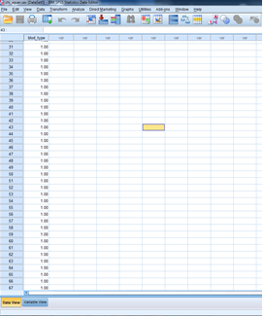

بعد إدخال البيانات قم باختيار Analyze ثم Nnparametric Tests ثم Legacy dialogs ثم Chi-Squre …
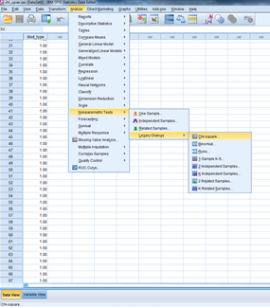
سيفتح لك صندوق الحوار :
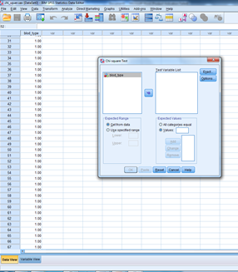
قم بنقل المتغير موضع البحث إلى الصندوق المعنون Test Variable list وقم بعد ذلك بتحديد التكرار المتوقع من خلال إدخال الاعداد أو النسب المحددة للتكرار المتوقع بشكل متتابع حسب ترتيب القيم الملاحظة
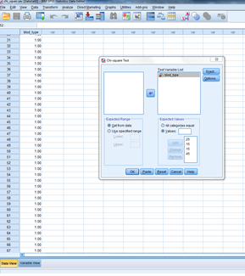
بعد ذلك إنقر على زر OK فيقوم البرنامج بحساب قيمة Chi_Squre والجداول المحددة لذلك كالتالي:

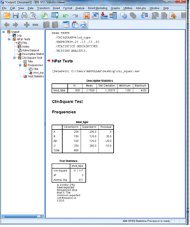

يظهر لنا من خلال المخرجات أن قيمة كا² المحسوبة 11.11 ودرجات الحرية 3 ومستوى الدلالة Sig. = 0.011 وهذه القيمة تعني أن قيمة كا² دالة إحصائيا أي توجد فروق ذات دلالة إحصائية بين المجموعتين
وهذه النتيجة ستدفعنا إلى أن نرفض فرضية العدم وبالتالي فإن توزيع فصيلة الدم في القبيلتين مختلف

اختبار مربع كاي للاستقلالية (الإعتمادية)
Testing of Independence

كاي تربيع للاستقلالية Chi-Square test of independency)) هو اختبار بسيط يقوم به الباحث لمعرفة ما إذا كان هناك علاقة بين شيئين أو متغيرين. يجرى هذا الاختبار عن طريقة مقارنة قيمة يحددها الباحث مسبقا تعرف بمستوى المعنوية (الفا) بالقيمة المسماةp-Value تحسب من البيانات التوفرة، حيث سيتضح عن طريق المقارنة بين القيمتين ما إذا كانت هنالك علاقة بين الاثنين أم لا
فرضية العدم Null hypothesis)): لا توجد أي علاقة بين المتغيرين ويرمز لهذه الفرضية H0 والذي يتم افتراض صحته عند القيام بالاختبار.
عند القيام بالاختبار لمتغيرين، تكتب هذه الفرضية بهذه الطريقة: V₁ مستقل عن V₂ ، حيث V₁ و V₂ تمثل المتغيرين تحت الدراسة. ويمكن كتابة فرض العدم الإحصائي بالشكل التالي:
H₀: V₁ is independent of V₂
الفرض البديل (Alternative hypothesis): توجد علاقة بين المتغيرين تحت الدراسة ويرمز لهذه الفرضيةH_{A} وتكتب الطريقة التالية: V₁ غير مستقل أو يتبع لـ V₂ ، حيث V₁ و V₂ المتغيرين تحت الدراسة. ويمكن كتابة الفرض البديل بالشكل التالي:
H_{A}: V₁ is dependent on V₂
مستوى المعنوية Level of Significance)) الفــا:
عند إجراء إختبار كاي تربيع فإن على الباحث اختيار قيمة تسمى Level of Significance أو مستوى المعنوية (الفا) وهذه القيمة يمكن القول بأنها تمثل احتمال الوقوع في خطأ في الاختبار يسمى الخطأ من النوع الأول وهو رفض فرض العدم H₀ مع أنه صحيح. بمعنى أن يستنتج الباحث بناء على البيانات المتوفرة أن هنالك علاقة بين المتغيرين مع أنه لا توجد علاقة وهو استنتاج خاطئ.
هذه القيمة التي يحددها الباحث يقوم بمقارنتها بقيمة تسمى p-value والتي يمكن حسابها يدويا أو باستخدام أحد البرامج الإحصائية وذلك من البيانات التي جمعها الباحث.
غالبا في الأبحاث ما يتم استخدام قيمة الفا أو Level of Significance على أنها 0،01 أو 0،05، و الاختيار يرجع للباحث ومدى مجال الخطأ الذي يود أن يسمح به، حيث في حالة إختيار الفا = 0،01 فإن نتيجة الاختبار تكون أدق.
المختبر الإحصائي:
التكرار المتوقع:
مجموع الصف × مجموع العمود
حجم العينة
نكرر تطبيق هذه المعادلة لجميع الصفوف والأعمدة لكلا المتغيرين
تحديد درجات الحرية:
درجات الحرية = (عدد الصفوف – 1) × (عدد الأعمدة – 1)
تحديد قيمة كا² المجدولة:
يتم بعد ذلك تحديد قيمة كا² المجدولة من خلال الرجوع إلى جدول كا² عند درجة حرية محددة وفقا لمعطيات الدراسة
القرار:
نقارن كا² المحسوبة بالجدولية، فعندما تكون قيمة كا² المحسوبة أكبر من قيمة كا² المجدولة فإننا نرفض الفرضية الصفرية أو فرض العدم والتي تنص على أنه لا توجد أي علاقة بين المتغيرين ونقبل الفرض البديل والتي تثبت وجود علاقة بين المتغيرين تحت الدراسة.
أما إذا كانت قيمة كا² المحسوبة أقل من قيمة كا² المجدولة فإننا نقبل الفرضية الصفرية أو فرض العدم

حساب اختبار مربع كاي (كا²) للإستقلالية
Chi Squre-Test of Independence
من خلال برنامج SPSS

مثال:
في دراسة للعلاقة بين التقدير الذي يحصل عليه الطالب في الجامعة وجنسه أخذت عينة من نتائج الطلاب الذكور و الاناث وكانت كما يلي:
أولا: الاناث
ممتاز | مقبول | ممتاز | جيد جدا | راسب | راسب | راسب | راسب
راسب | مقبول | مقبول | مقبول | جيد | جيد جدا | جيد جدا | جيد
جيد جدا | جيد جدا | راسب | مقبول | مقبول | مقبول | راسب | مقبول
جيد | جيد | جيد | ممتاز | جيد جدا | ممتاز | جيد | جيد
جيد | ممتاز | جيد جدا

ثانيا: الذكور
جيد جدا | راسب | جيد جدا | راسب | جيد | جيد | جيد | راسب
مقبول | راسب | راسب | راسب | راسب | راسب | جيد | جيد جدا
ممتاز | مقبول | مقبول | راسب | راسب | ممتاز | ممتاز | مقبول
جيد | جيد | راسب | راسب | مقبول | جيد | جيد | ممتاز
ممتاز | جيد جدا | جيد | ممتاز | جيد جدا

والمطلوب:
هل توحد علاقة بين تقدير الطالب وجنسه عند مستوى الدلالة 0.05 ؟ α =
الحل:
الفرضية الصفرية: تقدير الطالب لا يعتمد على جنسه (متغير الجنس والتقدير مستقلان)
الفرضية البديلة: تقدير الطالب يعتمد على جنسه (توجد علاقة بين جنس الطالب وتقديره)
ثم نقوم بتعريف متغيرين نوعيين هما (Result) و (Gender) في شاشة تعريف المتغيرات بحيث يكون كود متغير (Result) هو ( 0= راسب، 1=مقبول، 2=جيد، 3 جيد جدًا، 4=ممتاز) وكود المتغير (Gender) هو ( 1=ذكر، 2=انثى)
ندخل البيانات كما في الشكل التالي:
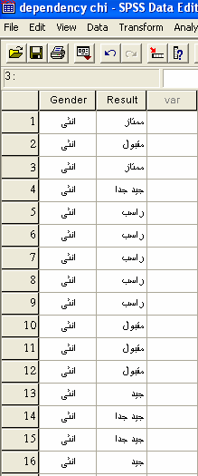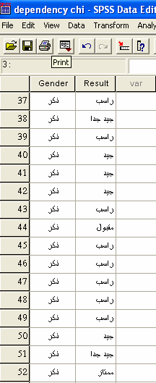

من قائمة التحليل Analyze نختار القائمة الفرعية للإحصاءات الوصفية Descriptive Statistics ومن ثم نختار الأمر Cross tabs كما في الشكل التالي:
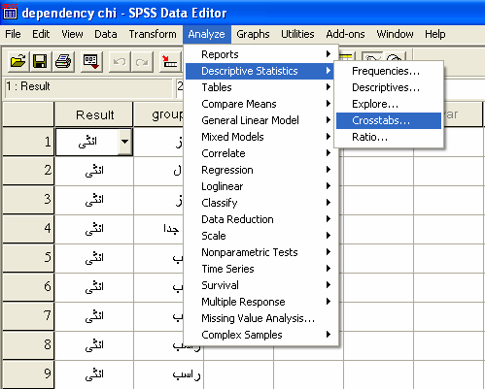
يظهر المربع الحواري التالي:
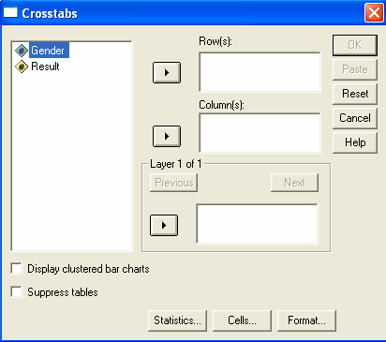
ننقل المتغير Result لخانة الصفوف Rows والمتغير Gender لخانة الأعمدة Columns باستخدام الأسهم .
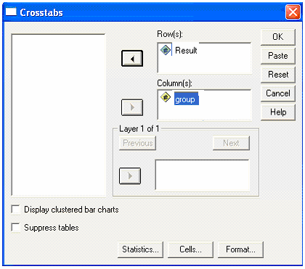
ومن ثم نضغط على Statistics للحصول على المربع الحواري التالي:
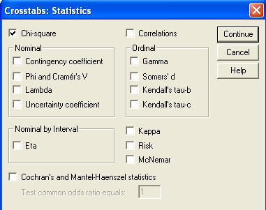
نضع علامة على خانة اختبار مربع كاي Chi-Square لحساب اختبار الاستقلالية ومن ثم نضغط على Continue للعودة للمربع الحواري السابق:
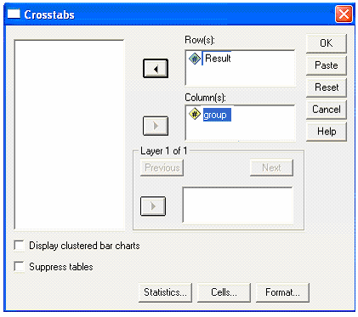
لاظهار جدول التوقعات نضغط على زر Cell ليظهر المربع الحواري التالي:
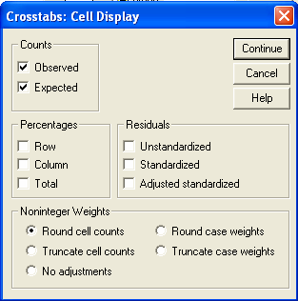
نختار الخيار Expected جدول توقعات ظهور البيانات ومن ثم نضغط Continue للعودة للمربع الحواري السابق.
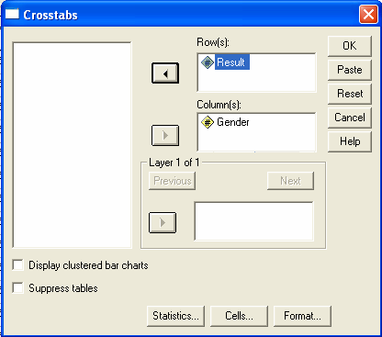
نضغط على Ok للحصول على النتائج.
تتكون نتائج الأمر Cross tabulati من ثلاثة جداول:
الأول يصف حجم العينات المدخلة ونسب البيانات المفقودة كالتالي:
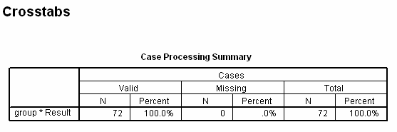
الجدول الثاني يبين جدول توزيع العينة حسب المتغيرين والقيم المتوقعة حسب اختبار الاستقلالية كالتالي:

توقع الذكور الراسبين عدد الذكور الراسبين
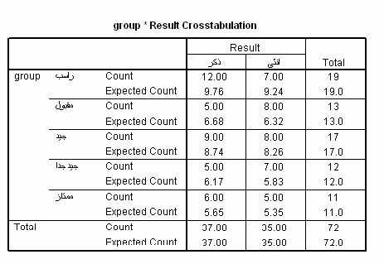
يبين الجدول الثاني السابق أن عدد البيانات المدخلة 72 ، عدد الذكور 37 (منهم 12 راسب وقيمتها المتوقعة 9.76 ، 5 مقبول وقيمتها المتوقعة 6.68 ، 9 جيد وقيمتها المتوقعة 8.74 ، 5 جيدجدا وقيمتها المتوقعة 6.17 ، و 6 ممتاز وقيمتها المتوقعة 5.65 ) والاناث 35 ( منهم 7 راسب وقيمتها المتوقعة 9.24 ، 8 مقبول وقيمتها المتوقعة 6.32 ، 8 جيد وقيمتها المتوقعة 8.26 ، 7 جيدجدا وقيمتها المتوقعة 5.83 ، و 5 ممتاز وقيمتها المتوقعة 5.35)
الجدول الثالث يبين نتيجة اختبار مربع كاي كالتالي:
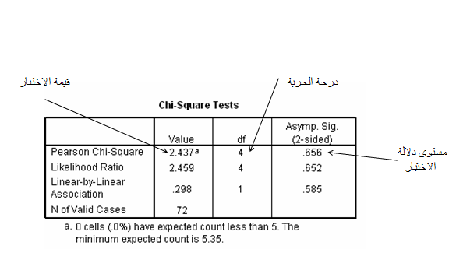
يبين الجدول الثالث السابق أن قيمة اختبار مربع كاي هي 2.437 بدرجة حرية مقادرها 4
يتبين لنا من الجدول أن أقل قيمة لمستوى الدلالة هي 0.656 Asymp. Sig. (2-sided) = وهي اكبر من مستوى الدلالة 0.005 α = وبالتالي لا نستطيع رفص الفرضية الصفرية أي أن تقدير الطالب لا يعتمد على جنسه.

